消费品召回计划
生产者名称 | 佛山市爱迪欧光电科技有限公司
产品名称 | LED吸顶灯
品牌 | 爱迪欧
涉及数量 | IDOC230-15 15W(16x1W/LED模块）:10个  IDOC350-28 28W(36x1W/LED模块）:10个
型号/规格 | IDOC230-15 15W(16x1W/LED模块）  IDOC350-28 28W(36x1W/LED模块）
生产起止日期 | 15W:2021年5月29日至2021年5月30日  28W:2021年6月1日至2021年6月2日
生产批号/批次 | 15W:2021年5月  28W:2021年6月
产品描述及外观照片 | 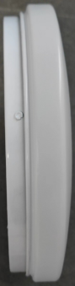  该产品为固定式灯具,型号为IDOC230-15 15W(16x1W/LED模块）,标称功率为15W,尺寸为直径250mm,高65mm。  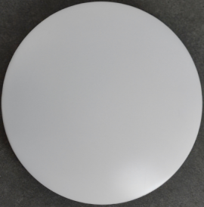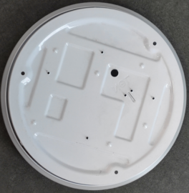  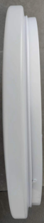  该产品为固定式灯具,型号为IDOC350-28 28W(36x1W/LED模块）,标称功率为28W,尺寸为直径400mm,高65mm  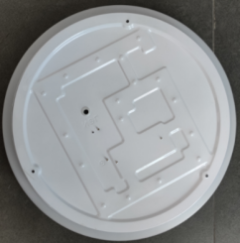  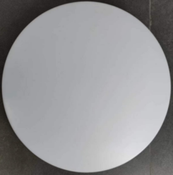
存在的缺陷 | 结构、绝缘电阻和电气强度项目不符合GB 7000.1-2015、GB7000.202-2008标准要求。
可能导致的后果 | 可能引起触电的危险。
避免损害发生的应急处置方式 | 消费者立即暂停使用有缺陷的产品，联系公司或者经销商进行处理。
具体召回措施 | 通知销售商立即停止销售缺陷产品，并在销售商实体店铺发布召回公告，告知消费者具体召回事宜，为购买到缺陷产品的消费者免费更换或者退货处理。
召回负责机构 | 佛山市爱迪欧光电科技有限公司
召回联系方式 | 召回联系人: 谈先生  服务热线：13790072482
召回进度安排 | 集中召回时间计划在2025年2月21日至2025年4月20日（具体以实际进度安排为准）
其他需要报告的内容 | 无
其他信息 | 相关用户也可以登录佛山市市场监督管理局网站“政务公开-重点领域信息公开-产品质量监管信息公开-消费品召回”栏目，或拨打佛山市市场监督管理局缺陷产品召回热线电话（0757-82256006）了解更多信息。

